**자동조명 시스템 명세서**

**[프로그램 기능]**

1. **동체 감지** : pir센서, 마이크 센서에서 얻은 모션 값, 소리 값으로 동체를 감지하여 조명이 자동으로 on되게 한다. 일정 시간 동안 모션 값, 소리 값이 감지되지 않을 시에는 자동으로 off된다
2. **자동 밝기 조절** : 공간의 조도를 측정하여 조명의 적정 밝기로 맞추어 준다.
3. **자동 색 조절** : 날씨와 시간 데이터를 받아와 해당 공간의 조명은 적정 색으로 변화한다.
4. **조명 개별 밝기 조절** : 넓은 공간에서도 조명 여러 개가 해당 위치의 조도를 계산하여 다르게 밝기 변화한다.

**[변수]**

sound // 마이크 센서에서 받아온 소리 값

movement // pir 센서에서 받아온 모션 값

sur_brightness // 조도 센서에서 받아온 조도 값

avg_sur // 해당 공간의 평균 조도 값

weather // 날씨 값

time // 시간 값

brightness // 조명의 밝기

color // 조명의 색

**[함수]**

1. **동체 감지**

get_Brightness()

/**

* @brief 조명의 밝기를 반환함

* @pre 없음

* @post brightness 반환됨

*/

getSur()

/**

* @brief 조도센서에서 측정한 조도 값을 반환함

* @pre 없음

* @post sur_brightness 반환됨

*/

getSound()

/**

* @brief 마이크 센서에서 측정한 소리 값을 반환함

* @pre 없음

* @post sound 반환됨

*/

getMovement()

/**

* @brief PIR 센서에서 측정한 움직임 값을 반환함

* @pre 없음

* @post movement 반환됨

*/

IsOn()

/**

* @brief 조명이 켜져 있으면 true 꺼져 있으면 false 반환함

* @pre IsPerson()이 True

* @post True or False 반환됨

*/

IsPerson()

/**

* @brief sound, movement 값이 null이 아닐 때 True, null일 때는 False

* @pre getSound(), getMovement() 수행

* @post True or False

*/

1. **자동 밝기 조절**

getSur()

/**

* @brief 조도센서에서 측정한 조도 값을 반환함

* @pre 없음

* @post sur_brightness 반환됨

*/

calSur()

/**

* @brief sur_brightness으로 해당 공간의 평균 조도를 계산함

* @pre getSur() 수행

* @post avg_sur 반환됨

*/

calBrightness()

/**

* @brief avg_sur, sound, movement으로 적정 조도 계산

* @pre calSur(), getSound(), getMovement()

* @post brightness 반환됨

*/

1. **자동 색 조절**

참고) 날씨 데이터(http://blog.naver.com/PostView.nhn?blogId=chandong83&logNo=221144142343&categoryNo=81&parentCategoryNo=0&viewDate=&currentPage=1&postListTopCurrentPage=1&from=postView)

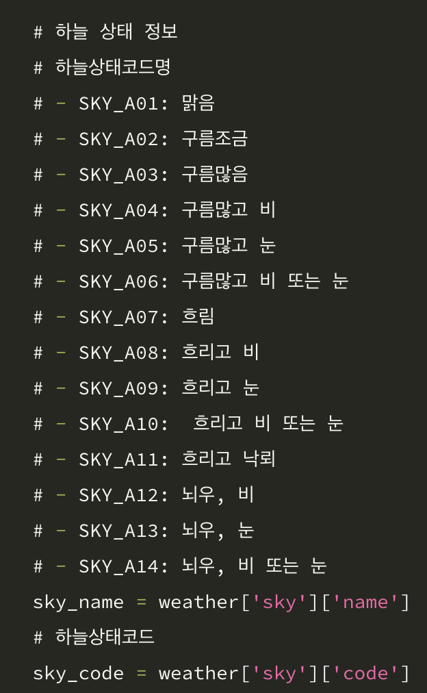

weather은 위와 같이 하늘상태코드명으로 나타낸다.

getWeather()

/**

* @brief 날씨 데이터를 반환함

* @pre 없음(데이터를 어떻게 받아오는 건지 모르겠음 ㅜ)

* @post weather 반환됨

*/

getTime()

/**

* @brief 현재 시간을 반환함

* @pre 없음(데이터를 어떻게 받아오는 건지 모르겠음 ㅜ)

* @post time 반환됨

*/

calColor()

/**

* @brief 날씨 데이터, 시간을 분류하여 color 정해 줌

SKY_A01, 오후 6시 이후 : RGB(255, 255, 255) 이런 기준으로 추후 아래와 같은 표로 나눌 것임

* @pre getWeather(), getSur()

* @post color 반환됨

*/

날씨와 시간에 따른 색 표（채울 예정)

|  |  |  |  |  |  |  |  |  |  |  |  |  |  |  |
| --- | --- | --- | --- | --- | --- | --- | --- | --- | --- | --- | --- | --- | --- | --- |
| 시간  날씨 | 1-3 | 3-5 | 5-6 | 6-8 | 8-9 | 9-11 | 11-13 | 13-15 | 15-17 | 17-18 | 18-19 | 19-21 | 21-23 | 23-1 |
| A01 |  |  |  |  |  |  |  |  |  |  |  |  |  |  |
| A02 |  |  |  |  |  |  |  |  |  |  |  |  |  |  |
| A03  A04  A05  A06 |  |  |  |  |  |  |  |  |  |  |  |  |  |  |
| A07 |  |  |  |  |  |  |  |  |  |  |  |  |  |  |
| A08  A09  A10 |  |  |  |  |  |  | 5000K |  |  |  |  |  |  |  |
| A11 |  |  |  |  |  |  |  |  |  |  |  |  |  |  |
| A12  A13  A14 |  |  |  |  |  |  |  |  |  |  |  |  |  |  |

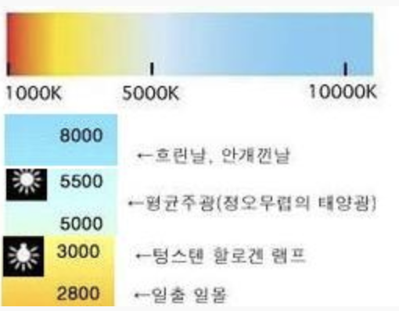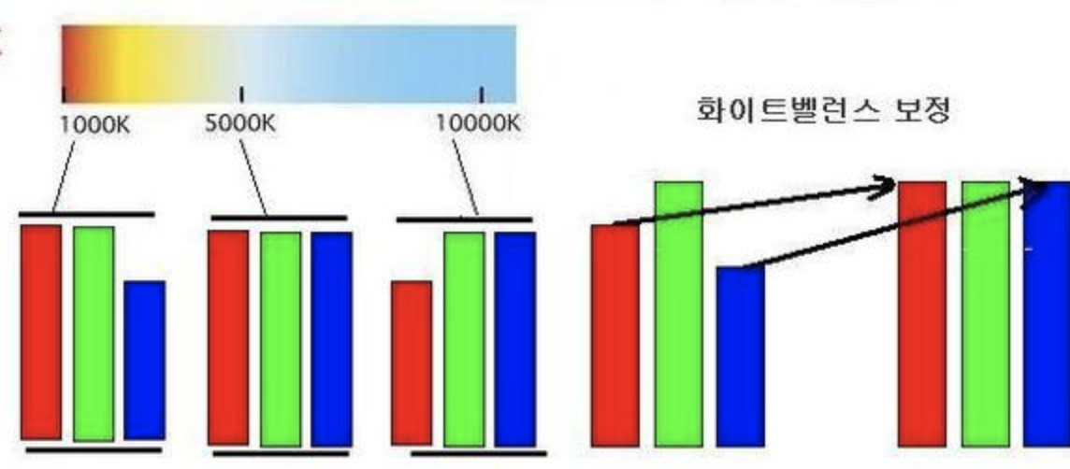

(색온도를 RGB로: <http://blog.naver.com/msnayana/80097081074>)

1. **조명 개별 밝기 조절**